**ГОСУДАРСТВО И ГРАЖДАНЕ. ИСТОРИЯ**

**Чтение**

**Задание 1.** Прочитайте научно-популярный текст о правителях Казахского ханства.

Обратите внимание на следующие слова и выражения.

Кочевье – передвижение кочевых племен.

Ополчение – войско

Надел – участок земли

Перекочевка – передвижение с одного места на другое кочевниками (номадами)

Смекалка – сообразительность, способность быстро оценить ситуацию и предпринять наиболее правильный порядок дальнейших действий.

Кошма́ — войлочный ковёр из овечьей или верблюжьей шерсти.

Внушительный – большой, крупный, производящий впечатление.

**Как становились ханами?**

"Хан" – тюрко-монгольский титул правителя Казахского государства, современный Президент, но со своими специфическими особенностями.

Как глава государства он определяет главные направления внутренней и внешней политики, то есть, правит у себя в стране и на международной арене. В его руках сосредоточены все ветви власти: законодательная, исполнительная и судебная, хотя во времена ханов подобное деление было не столь четким. На курултае хан принимал новые законы, вершил суд (казнил, награждал, миловал), устанавливал маршруты кочевий. Как верховный главнокомандующий всего казахского ополчения, главный владетель земель хан распределял наделы между теми, кто отличился в каком-либо деле. Также решал вопросы войны и мира, предоставления политического убежища, назначал послов в другие государства и принимал представителей иностранных держав. Хан распоряжался государственной казной, от его имени с населения взимались налоги.

У правителя была личная гвардия – "толенгуты", охранявшая ханскую жизнь и помогавшая при перекочёвках. Честь и достоинство были неприкосновенны. Как "отец народа" он защищал вдов и сирот. Воины, вступая в сражение, свято верили, что даже если они погибнут, то хан не бросит на погибель их семьи. При ханском дворе обитали мудрейшие люди государства бии и жырау, самые прославленные воины – батыры, лучшие музыканты и поэты-импровизаторы – салы, серы и кюйши. Быть ханом означало не только наслаждаться властью, деньгами и всеобщим уважением, но и нести ответственность за всю страну.

Общественный строй Казахского ханства состоял из 7 ступеней.

Первой общественной ячейкой из нескольких семей был "аул", главой – "аулбасы". Аулы объединялись в "ата аймак", управляемые "аксакалом", атаймаки объединялись в "род" под руководством "рубасы". Роды – в "арыс", подчиненный "бию". Арысы в "улус", руководимый "султаном" (чингизидом). Улусы составляли "жуз", управляемый ханом.

В XV – XIX веках в казахском обществе существовало деление на два класса: "кара суйек" ("черная кость") и привилегированное "ак суйек" ("белая кость"). Ханом мог стать только представитель "ак суйек", прямой потомок потрясателя вселенной – "чингизид". Осенью, на народном собрании – "курулатае" – в блеске своей славы, силы, богатства и власти собирались знатные представители всех родов. Султаны и потомки Чингисхана обязательно приносили оружие, безоружные просто лишались права голоса. Султаны из своей среды выбирали самого достойного и богатого, ведь количество скота, главного богатства кочевника, было показателем смекалки, дальновидности, силы и способности в будущем приумножить финансовое благополучие своих подчиненных. "Рубасы" – главы родов – символично поднимали избранного хана на белой кошме, и все присутствующие присягали ему на верность. А хан в свою очередь, был обязан как отец защищать, оберегать, прославлять, обогащать и быть наставником своему народу. После обряда начинался пир и перед тем, как разъехаться по домам, традиционно проводилась "ханталапай" – "ханская делёжка" скота хана.

Первых великих ханов смело можно назвать "отцами-основателями" Казахского ханства, ими стали троюродные братья Керей и Джанибек. Они в 1465-1466 гг., перекочевав из Ханства Абулхайра в Могулистан на территорию Семиречья, создали новое государство с населением в 200 тысяч узбек-казахов.

В 1480 году официально власть унаследовал сын Керея – Бурундук (1480 – 1511 гг.), но фактически вся власть и инициатива находились в руках сына Джанибека – султана Касыма.

В 1511 году Великим ханом был избран Касым, которому тогда уже было за шестьдесят. Своими военными победами Касым прославил и себя, и казахский народ, о казахах заговорили в Европе. Активные отношения развивались с княжеством Московским при государях Иване III (1462 – 1505 гг.) и Василии III (1505 – 1533 гг.). Во внутренней политике шёл период подъема, когда окончательно формируются основные районы единой этнической территории казахов. Население в благоприятной экономической атмосфере увеличилось до 1 миллиона человек.

После смерти Великого хана Касыма начался затяжной политический 15-летний кризис, так называемое "большое несогласие" в период правления ханов Мамаша, Тахира и Буйдаша. В стране процветали междоусобицы, жестокость и барымта (насильственный угон скота). Десятками погибали султаны, что уж говорить про "чернокостный" народ. Сражения проигрывались одно за другим, а дипломатия терпела неудачи. Лишь киргизы продолжали поддерживать казахов. Так закончился первый этап истории казахских земель, связанный с именами первых Великих казахских ханов Джаныбека и Керея и их сыновей Бурундука и Касыма.

Великие ханы средневековья – Хакназар, который превращал врагов в союзников, Тауекел, который учился на своих ошибках, терпеливый творец законов Есим, внушительный Джангир, мудрец Тауке – с достоинством примут вызовы от кочевых народов и соседних непоколебимых империй. Они создадут новые, более совершенные своды законов, которые будут действовать для казахов вплоть до образования Советского Союза. И духовный центр Великой Степи – Туркестан, и "хлебный" Ташкент, и благословенное Семиречье, все они в будущем станут частью единого, централизованного государства, вписавшего свою историю золотыми строками в хроники как Средней Азии, так и Мировой истории.

Почему сейчас в Казахстане нет ханов? Ханская власть – это "монархия", что является формой единовластного правления монарха и передается по наследству. Сегодня, формой правления нашего Отечества является Президентская Республика, где все представители государственной власти избираются на определённый срок, а граждане РК имеют прогрессивные демократические политические права. Президентом может быть избран любой гражданин Республики, который родился в Казахстане и проживает на территории данного государства последние 15 лет, возрастом не моложе 40 лет, свободно владеющий государственным языком.

**Задание 2.** Выпишите из текста понятия, важные для понимания государственного устройства того периода. Опираясь на нижеследующее изображение, составьте собственную схему административно-территориального деления Казахского ханства.

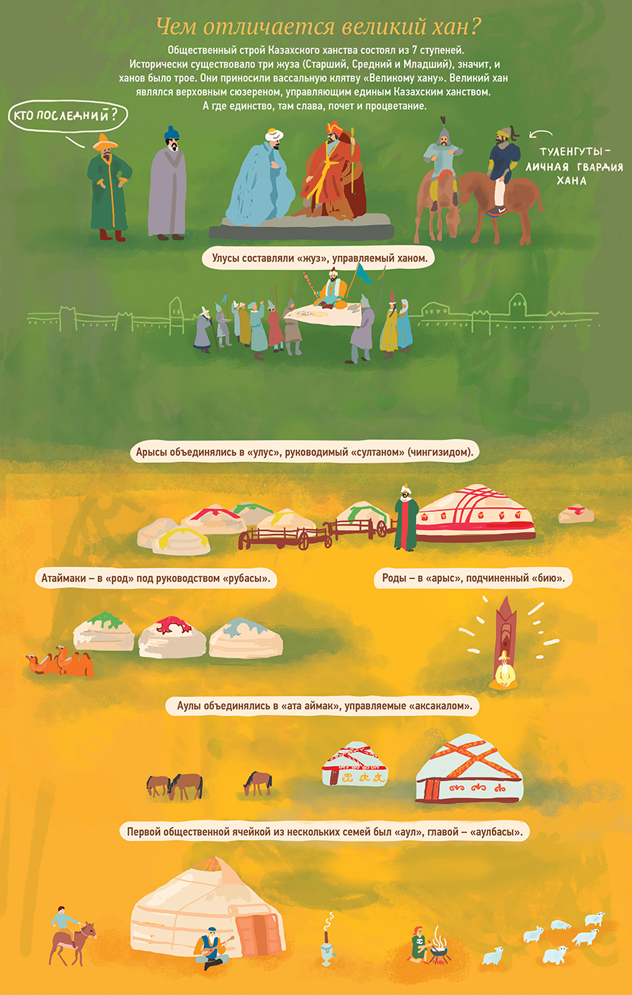

**Задание 3.** Выделите в тексте смысловые части, озаглавьте их. Составьте план. Кратко напишите одним-двумя предложениями основную информацию каждой смысловой части. Ответ отправьте преподавателю.

**Задание 4.** Найдите информацию о традиции поднятия на белой кошме и кратко объясните суть данной традиции.

**Задание 5.**

Подготовьте 2-3 вопроса по содержанию текста для одногруппников. Вопросы отправьте преподавателю.

**Устная речь**

**Задание 1.** Запишите монолог о возникновении государства и его устройстве (США / любое другое государство, о котором вы хотели бы рассказать). Ответ отправьте преподавателю.

**Задание 2.** Подготовьтесь к участию ролевой игре «Возникновение и устройство государства» (выберите ту страну, историю которой вы хорошо знаете). Выступите в роли:

а) профессора, специалиста в области истории, отвечающего на вопросы после лекции;

б) заинтересованного слушателя, который задаёт вопросы после окончания лекции.

Опирайтесь на перечень вопросов и следующие выражения:

|  |  |
| --- | --- |
| Вопросы | Ответы |
| * *Если я не ошибаюсь, …* * *Если я правильно понял(а), …* * *Насколько я понял(а), …* * *Уточните, пожалуйста, ...* | * *Совершенно верно. …* * *Абсолютно точно. …* * *Да. Всё верно. …* * *Это не совсем так.* * *Боюсь, это не так. …* |

Обратите внимание на то, что вы «находитесь» в официальной обстановке. Следите за интонацией.